МІНІСТЕРСТВО ОСВІТИ І НАУКИ УКРАЇНИ
ДЕРЖАВНА НАУКОВА УСТАНОВА
«ІНСТИТУТ МОДЕРНІЗАЦІЇ ЗМІСТУ ОСВІТИ»
вул. Митрополита Василя Липківського, 36, м. Київ, 03035, тел./факс: (044) 248-25-13

Від 11.03.2022 № 22.1/10-400

Керівникам закладів вищої освіти

Шановні колеги!

У зв'язку з введенням на території України воєнного стану (Указ Президента України від 24 лютого 2022 року № 64/2022) переносяться терміни проведення другого туру Всеукраїнського конкурсу студентських наукових робіт з галузей знань і спеціальностей (наказ МОН від 05.11.2021 № 1179 «Про проведення Всеукраїнського конкурсу студентських наукових робіт з галузей знань і спеціальностей у 2021/2022 навчальному році та внесення змін у додаток до наказу Міністерства освіти і науки України від 24.11.2020 № 1457»).

Нові терміни проведення другого туру конкурсу буде повідомлено окремо.

З повагою директор | 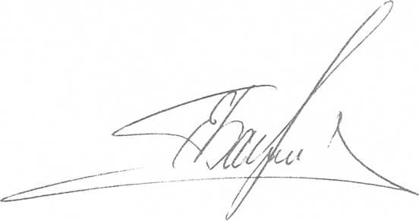 | Євген БАЖЕНКОВ

Наталія Михайленко 248 19 21

